Colegio Santa Ana (Fraga)
MÁQUINA DE FABRICAR SONRISAS

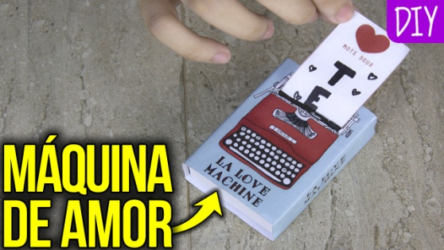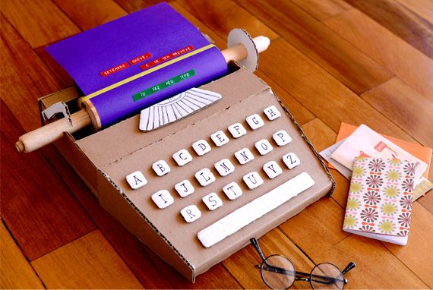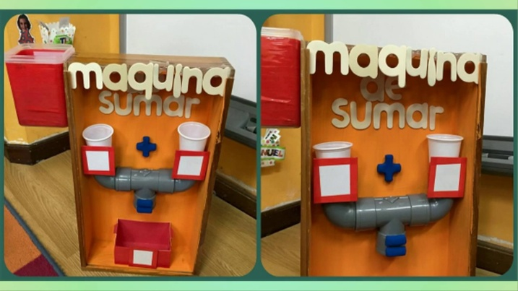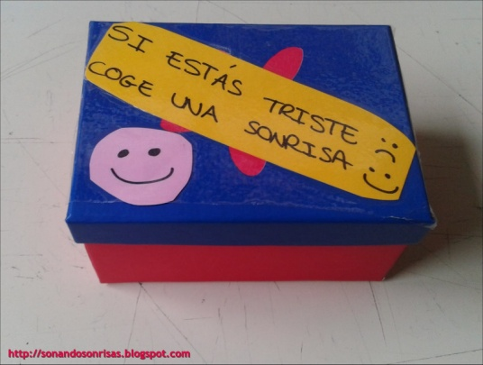

¿Te gustan estos inventos? ¿Conoces estas máquinas?
Como buen inventor ya puedes crear tu primer invento: una MÁQUINA de SONRISAS.
Utiliza los materiales que tú quieras y necesites. Lo más cómodo sería una caja para poder guardar cosas en su interior y poder utilizarla hasta final del proyecto. Pero puedes pensar en cualquier otra posibilidad. Ya sabes que nos encanta que seas creativ@.
Para ponerla en marcha debes preparar 5 TROZOS de PAPEL. Utiliza los números ordinales para numerarlos: 1º, 2º, 3º, 4º y 5º.
Escribe en cada uno de ellos un motivo que te haga sonreír. Y luego los introduces en tu máquina en el orden que has establecido.
Próximamente recibirás más instrucciones….

RESOLVER ESTAS TAREAS TE AYUDARÁ A FABRICAR UNA GRAN SONRISA.
Juega con las construcciones, agrupa cosas, practica sin agobiarte y SONRÍE mucho.

MATEMATICAS: UD 11 LA ENTRADA AL FUTURO
- RESUELVO OPERACIONES. INICIACION A LA MULTIPLICACION---PAGINAS 236-237
Ya sabéis que podéis practicar el cálculo mental haciendo ¡Clic! en
También se puede acceder al juego desde UD DIGITAL: Mentatletas júnior

En caso de no disponer de herramientas digitales, pedir que resuelva mentalmente en su pizarra de cálculo las siguientes operaciones:
• 6 + 4 + 7 + 9
• 9 + 1 + 6+ 8
• 7 + 3 + 9 + 9

ACTIVIDAD 1: Antes de resolver podemos jugar con piezas de construcciones a hacer torres igual de altas, para realizar agrupaciones, es la introducción de forma muy intuitiva a la multiplicación:“ sumar el mismo nº , x veces”

ACTIVIDAD 4: En las actividades de esta sección, reproduciremos cada situación con piezas de construcción, propiciando la verbalización a partir del siguiente diálogo: Por ejemplo. Si estamos trabajando el apartado de los robots de la actividad 3, decimos:
• Si una pieza es un robot, ¿cómo representas 3 robots?
• ¿Y cómo representas 3 robots y 3 robots?
¿Cómo lo escribes en forma de suma? 3 + 3.
• ¿Cuántas veces has escrito el 3? Dos.
• ¿Dos qué? Dos veces.
• ¿Dos veces qué? Dos veces 3.
• ¿Y cuántos robots son en total? 6.
• Dilo todo. 2 veces 3 robots son 6 robots en total

CUADERNILLO DE MATEMATICAS……página 19

